何妨

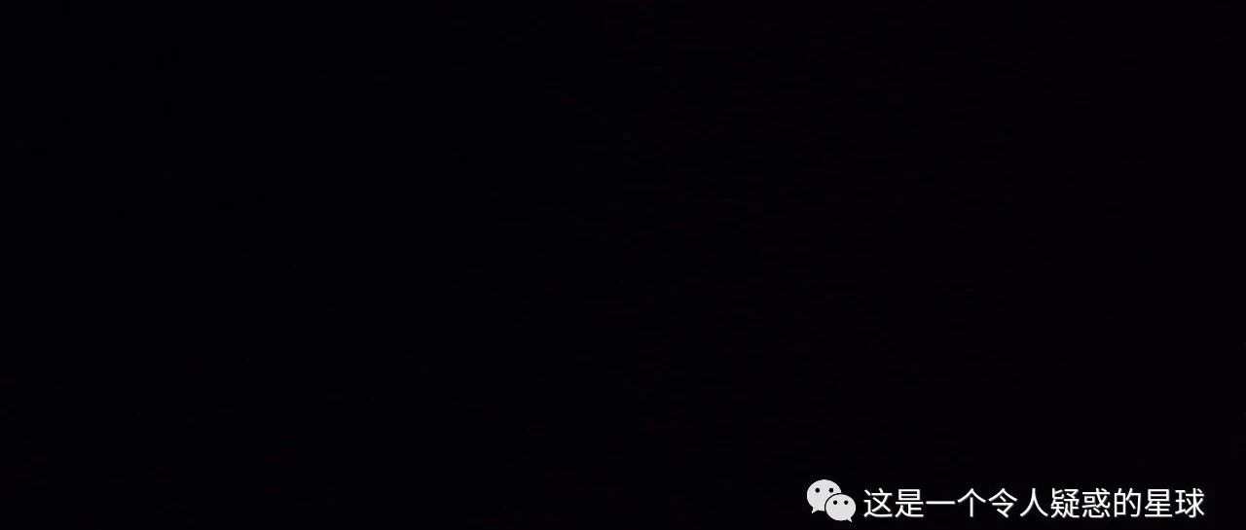

# 几个想法

原创 何妨  [这是一个令人疑惑的星球](javascript:void(0);)

想了几个小说的雏形，已经有了腹稿，至于何时付诸实践也未有定数。毕竟小说什么时候写都可以，但是这马上就到四月了，正是林徽因说的“你是人间四月天”的浪漫的仲春时节。这个一年之中气温最舒适的月份适合做一些其他的事情，适合为我的台姑娘写几首情诗，几封情书，适合比拟抒情，了表心意，搞搞浪漫。

**一、《百元大钞》 :**   赋予一张一百面额的人民币人的思想与思维，记载钞票在人类社会间流动的所见所闻。没有主人公，也没有确切的人物，只是一张钞票的所见所闻。没有确切的主题，钞票在流传过程中所看到的一切酸甜苦辣的人间悲喜剧都是主题。所有的故事类型都能囊括在里面，只不过是通过钱的视角展现出来。

**基本剧情:** 一张编号为H56B814975的一百元面额的人民币从印钞厂出来时，依然怀揣对人类世界的向往。之后这张钱到了银行，再被人取出来，它的第一任主人是个包工头，它被当做工钱发给工人，工人把它当作压岁钱给了儿子，在上学途中它被一个小混混抢走，这个是个有文化素养的小混混，小混混给警察编造了一个无私帮助青少女的感人故事，说它是青少女用来还情的，其实是把它当做了嫖娼的赃款......后来它成为一男孩对一女孩的爱情信物，那是一捧用它和它的九十八张同伴叠的一捧玫瑰花，被珍藏了好久，但女孩止不住对更多金钱和物质享受的诱惑弃男孩而去.......它的第七十三任主人是一个在农村以“哭”为职业的“哭丧”人，那妇女辗转于各个村庄为人哭丧。在一次哭丧中得到自己父亲去世的消息她哭的格外痛心，主家看着于心不忍，为此它被当做主家给这妇女额外的补贴而来到该妇女身边，妇女完成工作后回到家，面对自己父亲的灵堂竟再也哭不出来，她干哭哭晕过后醒来的第一件事，竟是管自己的姐妹要这次哭丧的“礼钱”......

它被用作杀猪盘诈骗的赃款，被用作耄耋老人的养老金，被用作手术救命的费用......有人恨不得把它掰成两瓣用，有人对它的厚薄度无动于衷，有人勤勤恳恳只为得到它，有人用泯灭人性来换来它......

为了别人，人能捐钱，为了钱，人能杀人。

**二、《武时鸠》**  : 武时鸠，即数字五十九。武时鸠不是一个人，是景区里一棵编号为59的银杏树。它从南宋被栽种，至今已有千余年。 以一棵银杏树的视角来展现朝代更替世态变迁和生活方式的更迭。如果是话剧则为独幕剧，如果是电影则全为长镜头。

**基本剧情:**  以算卦、占卜、起人名为生的陆十八常年在银杏树下坑蒙拐骗，通过来问卜人与他的对话来展现当世环境和人们生活状态。陆十八的儿孙也世代以在此银杏树下算卦为生。陆十八的第三代孙子因成功算出朱重八能当皇帝而名声鹊起；第十二代孙子因对满清留发不留头的律令发牢骚而惨遭砍头，武时鸠也差点被砍伐；第二十四代孙在给一军官算卦时被军官抓走当国民党壮丁；第二十七代孙还只是个小孩子，武时鸠在一个相当沉闷的下午看着陆十八的第二十七代孙在他跟前嬉戏玩耍，突然来了一伙喊着“破四旧，信马列”的人，将武时鸠连根拔起......

**三、《绣春刀 3》**  : 对绣春刀系列电影的剧情续写。已经上映的电影绣春刀1讲述的剧情到魏忠贤倒台，崇祯上位（1627年）。绣春刀2讲述的是萨尔浒之战后（1619年），绣春刀3可继续延续绣春刀1时间线。将绣春刀3剧情放在大明朝末年内忧（李自成张献忠造反）外患（满清）上面。

**基本剧情 :** 崇祯扳倒魏忠贤而导致无人可用，后重新启用东林党，召回沈炼，官复原职，重用袁崇焕。面对内忧外患的局面，崇祯打算先和满清议和，碍于皇面不好直说，又恐文官群体围而攻之，兵部尚书陈新甲泄密，崇祯不得已而杀之。崇祯派出自己唯一信任的锦衣卫沈炼，携带密诏去往辽东让袁崇焕与满清议和。另外崇祯以劳军为名，从教坊司选取数名女眷陪同前往，其中就有崇祯的耳目陈圆圆，以测探吴三桂与袁崇焕是否忠诚。 沈炼把密诏和尚方宝剑交给袁崇焕。袁崇焕接报，说是皮岛守卫毛文龙叛乱。与沈炼一同前去探查 ......

**四、《着火》**  : 一个十八岁少年因与父母置气而离家出走，沿途经历的故事。赋予其魔幻现实主义思维，到处都在着火和冒烟，象征少年内心对各方面的狂热与懵懂。

**基本剧情:**  沈淼因父母再次吵架而心中烦躁，上前劝架却不想父母双双调转矛头针对沈淼，说他学习不行惹祸不少没有特长只会张手要钱。沈淼离家出走，偷搭别人车去往别处，司机将车开到物流园区，发现沈淼搭车后怒不可遏破口大骂，物流园区一侧冒着火气和浓烟，所有人都跑去看热闹，沈淼往相反方向走。

路遇一家饭馆进去吃饭，老板正与一对年轻情侣产生争执。情侣中男生说老板是黑店，故意多收了钱，怎么一碗面就要三十块。老板赔笑脸道歉说是收银员失误算错账。随后老板在厨房后厨教训收银员，虽与沈淼相隔深远，但沈淼听的真切。老板说一男一女来吃饭，你就是要多收钱，男的付钱也不敢质疑，否则女的会瞧不起他。但你也不能多要，最多只能多收百分之三十。但是如果一男一女带着小孩来吃饭，你就不能多收钱了，结了婚，女的就不爱面子了，会跟你死抠那一块两块的。今天的情况是例外，这男的死抠。随后厨房失火，沈淼惊异逃离。

沿路又搭顺风车，是一辆货车。司机要价十块，但沈淼只肯给五块，争执不下，司机妥协。副驾空余，但司机扔执意让其做后货厢。司机解释称:你如果肯给我十块，那你自然是个客，我愿意让你坐副驾上，但你只肯给我五块，虽然嫌少，但钱我也想挣，让你做副驾上我心里不爽，你就只能是个货，我就只能让你坐副驾......工厂失火，司机把沈淼赶下车，自己独自一人跑过去看热闹。

沈淼肚中饥饿，去街摊购买手抓饼。沈淼说要要一个饼一瓶水，摊主看其学生模样，特地便宜说饼六块水一块一共七块。沈淼嫌饼贵，只愿买瓶矿泉水，摊主说水单卖三块.....在被摊主讹诈后，沈淼拿着一个烤焦了的手抓饼走在路上。城市西郊化工厂爆炸，半个城的人都往西边跑着去看，拥挤的人群也带动了沈淼的好奇心，他也想去看看。路边有专门租自行车让人去看着火的铺位，他花了二十元钱租了辆自行车。跑到城西看到了半个天的火烧云......

**五、《广东佛山盛产瓷砖》 :**  一个每天在广东佛山和河南郑州之间往返拉瓷砖的司机，受亲戚所托，招收了一个高中休学的叛逆学生，让他当跟车员，沿途他们交谈，共同解决麻烦的故事。 台词要考究且信息量大。高中生叛逆、话痨、对校园外的一切生活都抱有期待。司机常年开车，早就对循环往复的生活没有向往与期待。两人性格迥异。 开车的常年孤寂让司机很难敞开心扉交流，话痨般的高中生又喋喋不休让司机烦躁，先是从格格不入到互开心扉，最后高中生解决了司机对沉闷生活的抑郁，而高中生也受司机成长经历鼓舞，重返校园。

散文写多了就有了对着一字一句反复修改的毛病，这不适用于写小说。但应该尝试尝试了，除了《绣春刀3》不好写之外，其余几个腹稿皆已打好。这四个中长篇小说写完大概也有十余万字了，就又可以凑一本书了。

这个公众号已经有千余人关注了，很是受宠若惊。没想到我能将年少叛逆时期的理想与情怀的余热延续到现在，这与你们这些可爱的出众的慧眼识才的读者的支持密不可分。

公众号不接广告，不割韭菜。理想的余热是不能为斗米折腰的。

等到有人给一卡车米的时候再说吧。嘿嘿。

**点击左下角蓝色文字“阅读原文”可留言。**

预览时标签不可点

[阅读原文](javascript:;)

微信扫一扫  
关注该公众号

[知道了](javascript:;)

微信扫一扫  
使用小程序

[取消](javascript:void(0);) [允许](javascript:void(0);)

[取消](javascript:void(0);) [允许](javascript:void(0);)

×

分析

：  ，  ，  ，  ，  ，  ，  ，  ，  ，  ，  ，  ，  。   视频  小程序  赞  ，轻点两下取消赞  在看  ，轻点两下取消在看  分享  留言  收藏